Bewegung der Milchstraße

Lösung Aufgabe 3
4500 : 225 = 20
So oft haben wir unsere Galaxie seither umrundet.
Vielleicht hatte die Umlaufbahn zu früheren Zeiten einen anderen Radius. In jedem Fall hat die Reflexion über die Zahl Vorrang vor der Genauigkeit.
Zusatzaufgabe
Ziel
Am Ende dieser Aufgabe, können die Lernenden:
Die Bewegung der Milchstraße und ihrer Bestandteile besser verstehen.

Beschreibung
Dies ist eine Zusatzaufgabe mit höherem Schwierigkeitsgrad. Lernende können folgenden Text lesen. Dieser Text kann anschließend mit eigenen Worten wiedergegeben werden. (s. nächste Seite)

Die Bewegungen der Milchstraße
Die Position des Sonnensystems in der Galaxie wurde 1918 von Harlow Shapley bestimmt. Die Bewegungen der Sonne in der Galaxie und die Bewegungen der Galaxie selbst wurden später (1979) ermittelt.
Nachfolgend ist ein Bild mit den absoluten Bewegungen der Galaxie und der Sonne dargestellt. Sie zeigt mit einem grünen Pfeil die Richtung der absoluten Bewegung unserer Galaxie (gemessen in Bezug auf die 3 K-Hintergrundstrahlung), in Rot die Bewegung der Sonne in Bezug auf nahe Sterne, in Weiß die Richtung des Sonnennordpols und in Blau die sich daraus ergebende Richtung der Sonne in Bezug auf die Hintergrundstrahlung.
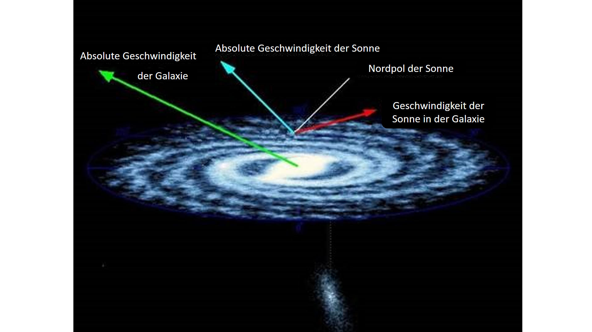
Unsere Galaxie bewegt sich auf einen Punkt im Sternbild Wassermann (Aquarius) zu. Bei ihrer Bewegung zieht sie die Sonne und ihre Planetenschar mit sich, die sich mit einer Geschwindigkeit von 20 km/s in die entgegengesetzte Richtung bewegt. Die Sonne, die sich im Spiralarm des Orion befindet, wird von der Rotationsbewegung der Galaxie zu einem Punkt im Sternbild Schwan gezogen, aber in Bezug auf die nahegelegenen Sterne bewegt sie sich in Richtung des Sternbilds Herkules, zu einem Punkt, der Solar Apex genannt wird und sich bei den astronomischen Koordinaten AR=18 h; dec=+30º befindet.

In Bezug auf ihre Umgebung entfernt sich unsere Galaxie mit einer Geschwindigkeit von 280 km/s von der Großen Magellanschen Wolke, während sie sich der Andromeda-Galaxie mit einer Geschwindigkeit von 300 km/s nähert.
Quelle: http://www.tayabeixo.org/via_lactea/movimientos.htm [übersetzt]

